**3-ЛАБОРАТОРИЯ жумысы**

**Тема:** **MS Access МББС. Запрос объекти. Әпиўайы сораўлар. Шәрт қойыў. Кесилисиўши ҳәм бирлестириўши сораўлар.**

**Жумыстыӊ мақсети:** Кестелер үстинде сораўлар жаратыўды ўйрениў

**Мәселениӊ қойылыўы: Авто салон маглуматларын сапластырыу**

**Запрос ҳаққында қысқаша мағлыўмат**

**1.Запрос аркалы керекли 1 обектке тийисли маглуматты тауыу**

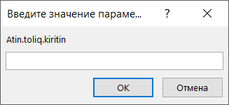

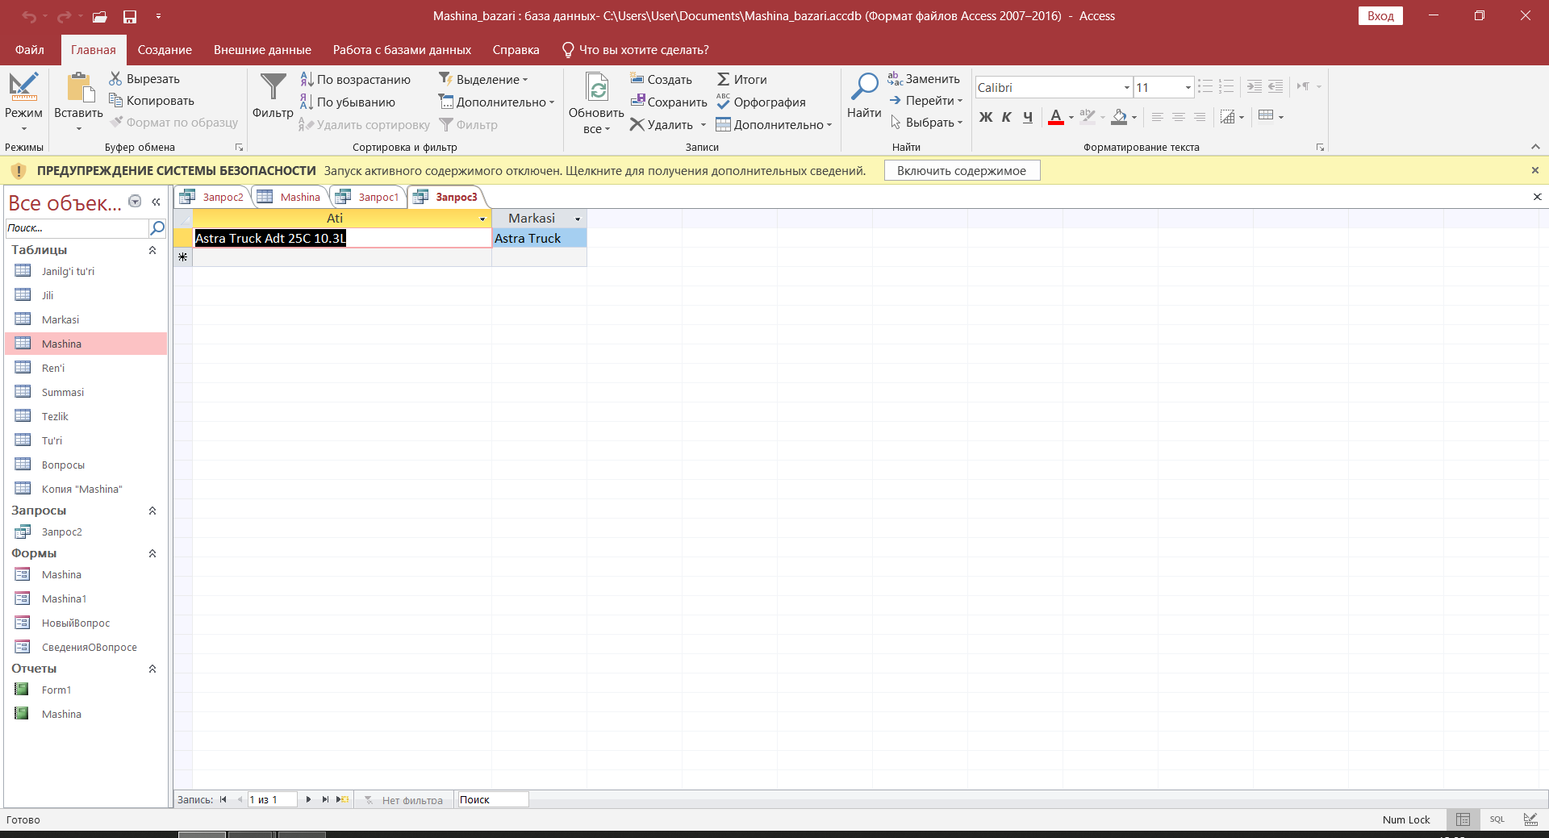

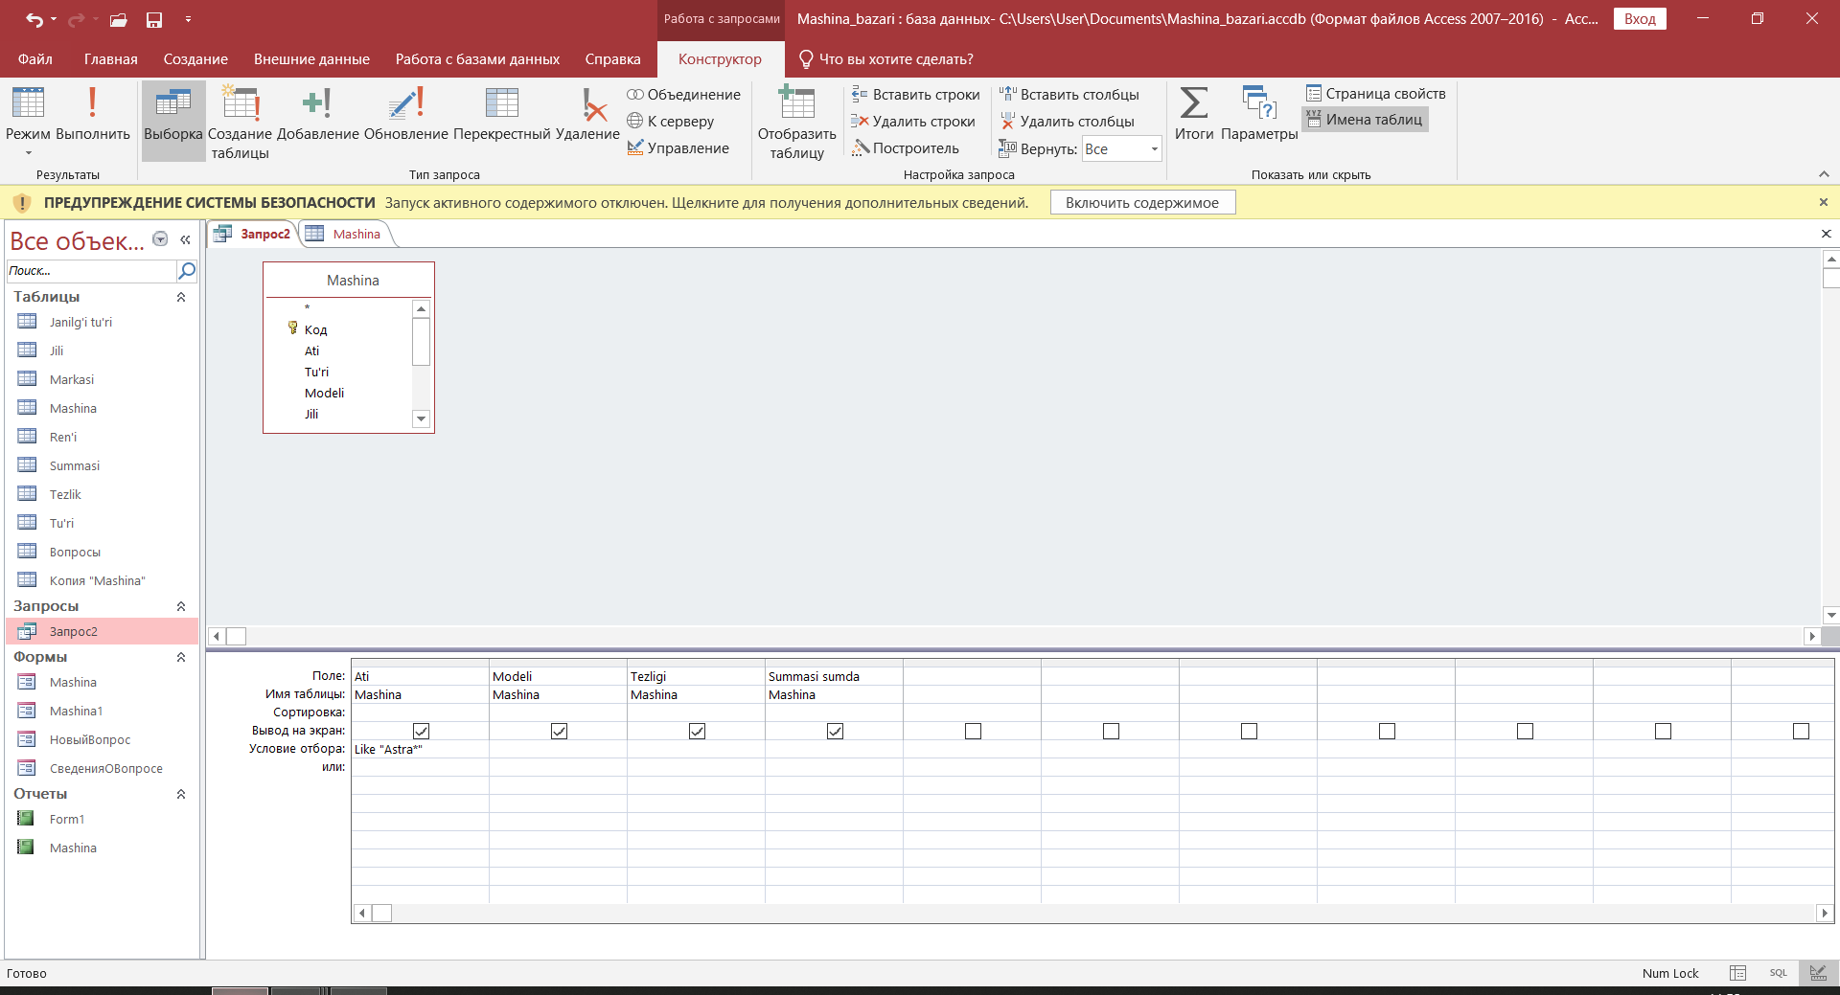

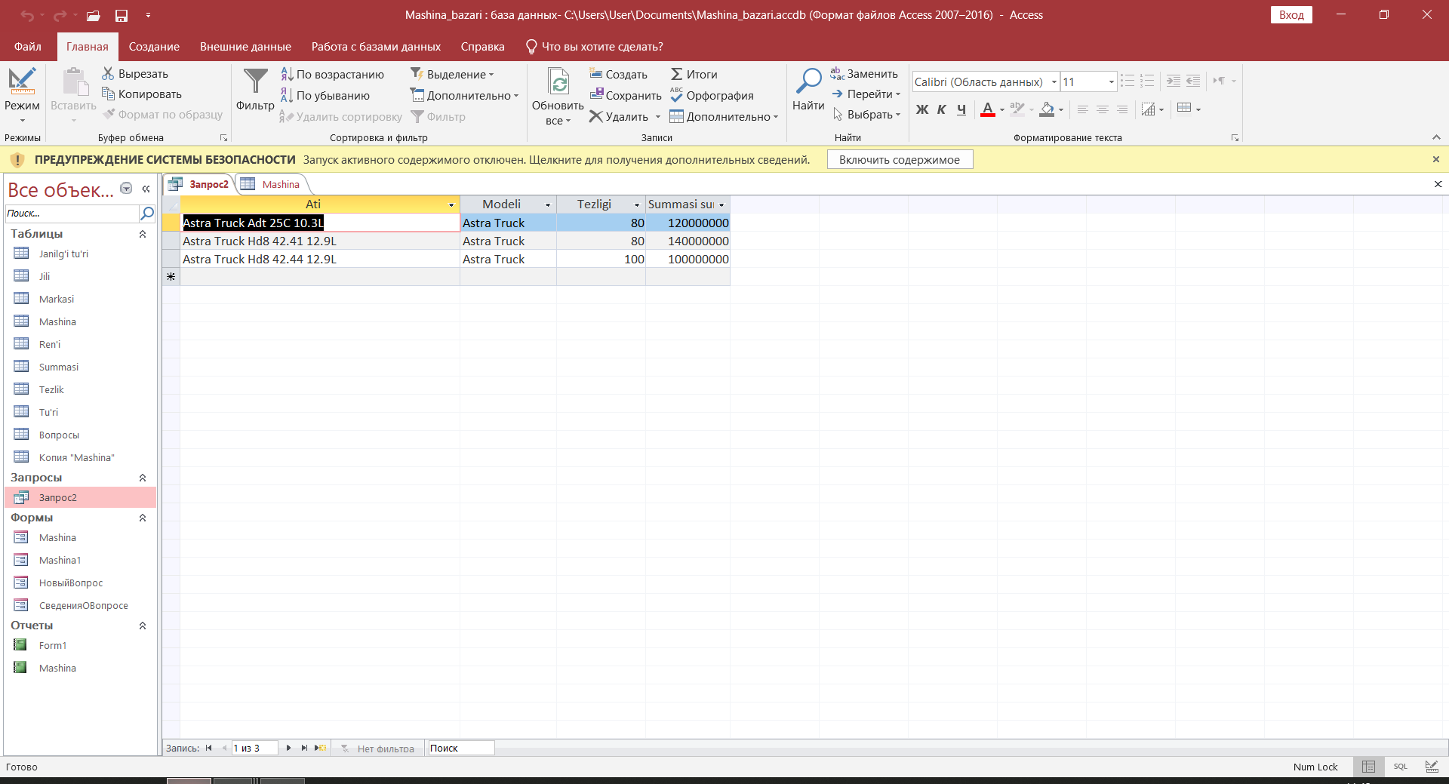

**2.Запрос аркалы керекли натийже шыгарыу**

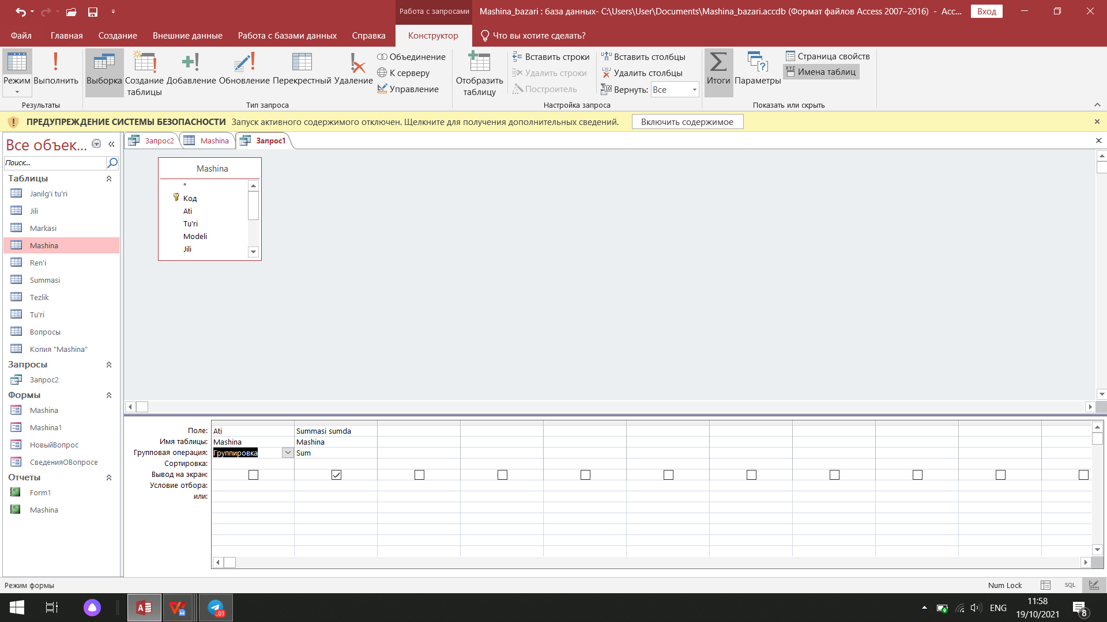

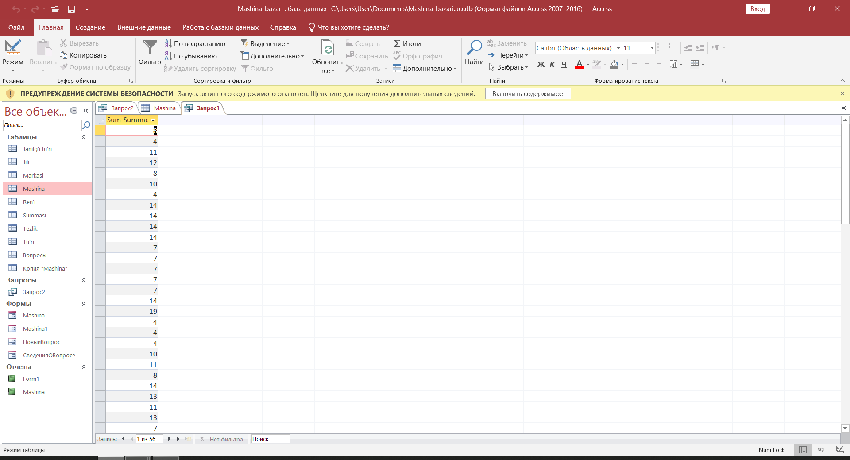

**3.Формы аркалы формасын тузиу**

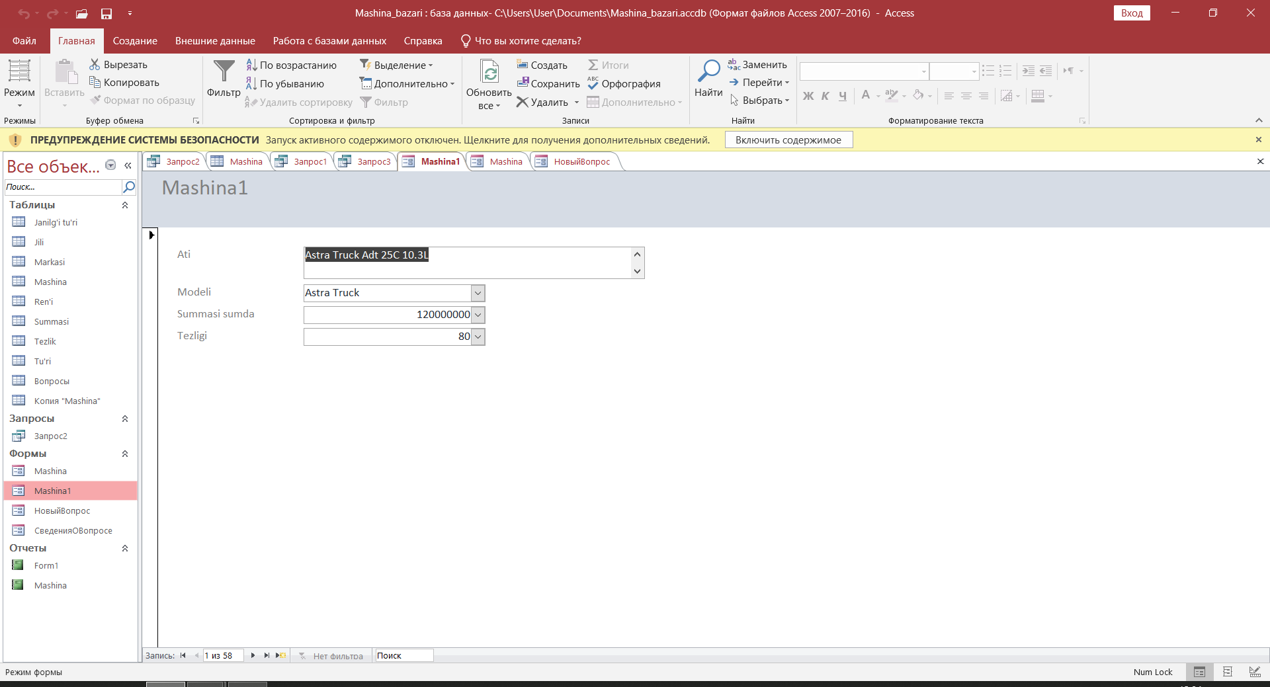

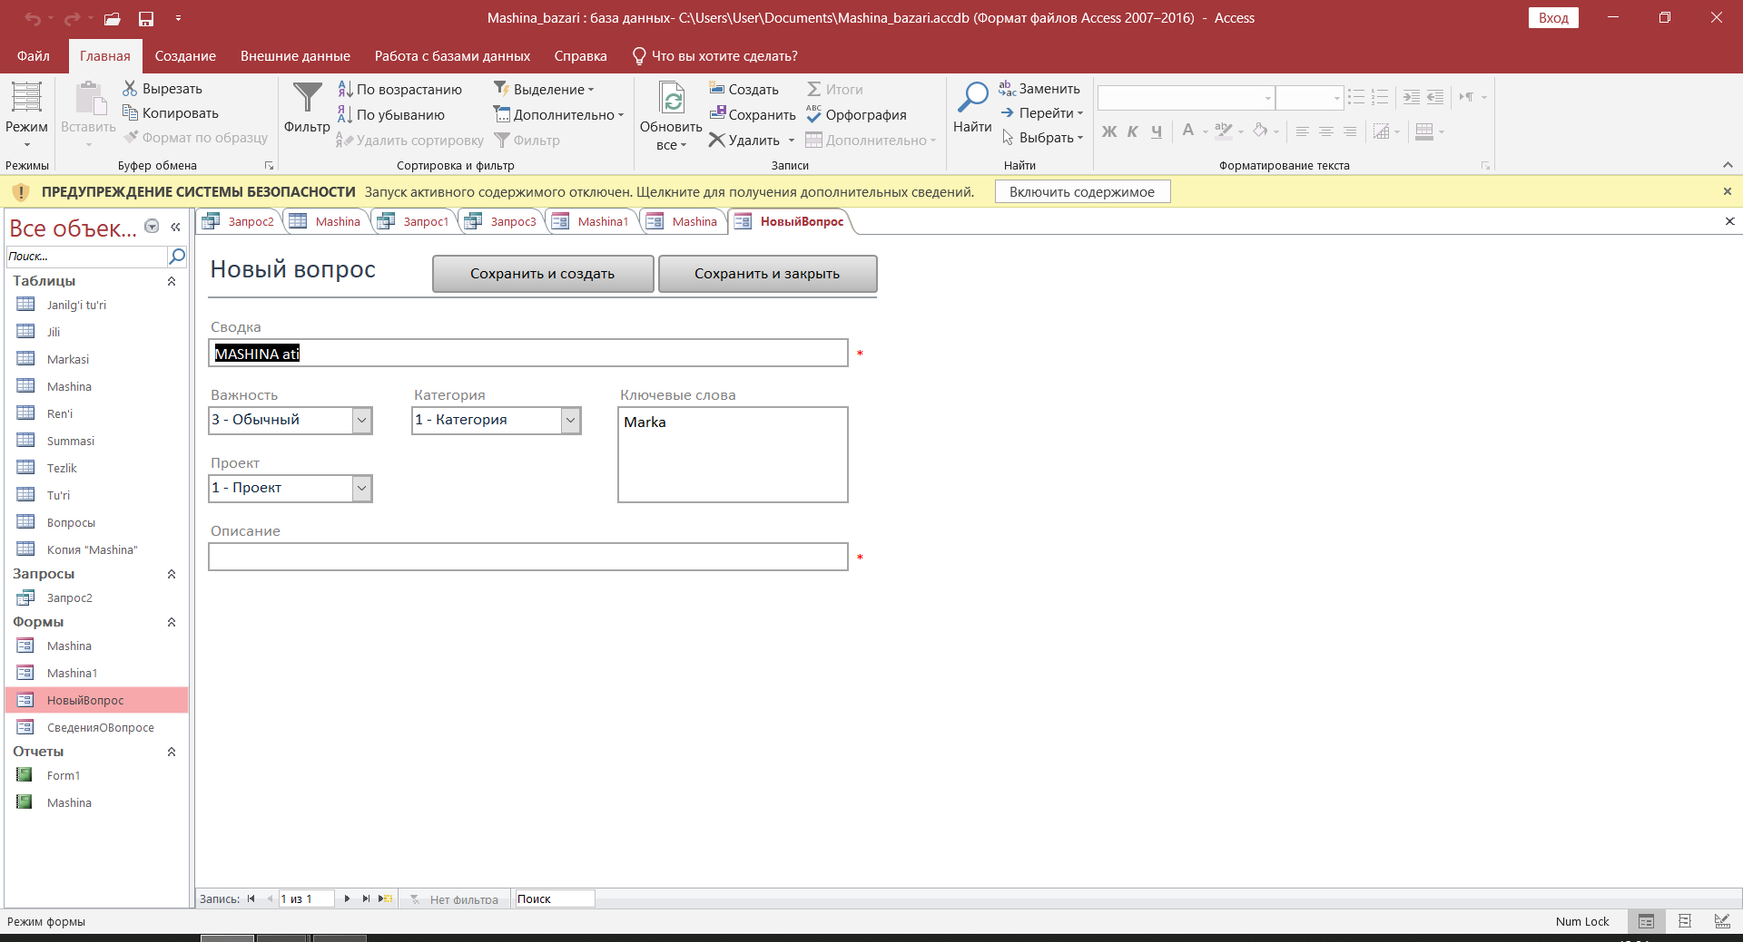

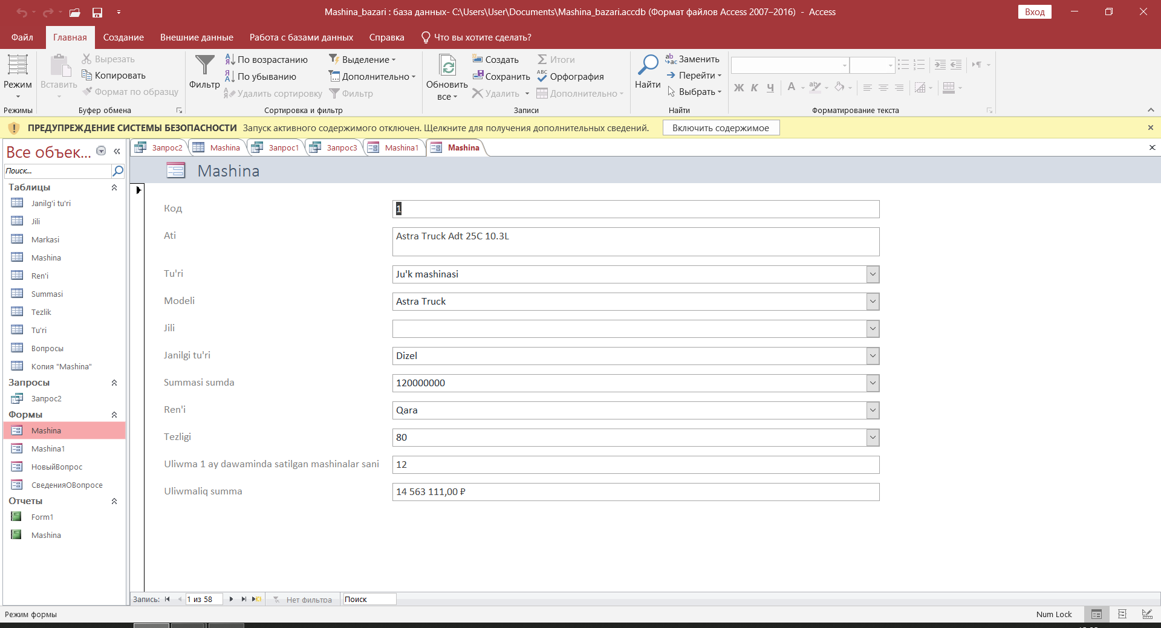

**4.Отчеты аркалы таблитса отчетин тапсырыу**

